МИНИСТЕРСТВО ОБРАЗОВАНИЯ И НАУКИ РОССИЙСКОЙ ФЕДЕРАЦИИ
Федеральное государственное бюджетное образовательное учреждение
высшего профессионального образования
«КУБАНСКИЙ ГОСУДАРСТВЕННЫЙ УНИВЕРСИТЕТ»
(ФГБОУ ВО «КубГУ»)
Кафедра математического моделирования

КУРСОВАЯ РАБОТА

РАЗРАБОТКА БАЗЫ ДАННЫХ НАЛОГОВОЙ СЛУЖБЫ.
ОФОРМЛЕНИЕ ПРОЦЕДУРЫ ВЫВОДА ОТЧЕТА О СУММЕ ВСЕХ НЕУПЛАЧЕННЫХ НАЛОГОВ ЗА УКАЗАННЫЙ ПЕРИОД

Работу выполнила Э.А.Карамова
(подпись, дата) (инициалы, фамилия)
Факультет Экономический курс 2
Направление 38.03.05 Бизнес-информатика
Научный руководитель,
доцент, канд. физ.-мат наук М.С.Капустин
(подпись, дата) (инициалы, фамилия)
Нормоконтролер
доцент, канд. физ.-мат наук М.С.Капустин
(подпись, дата) (инициалы, фамилия)

Краснодар 2018
РЕФЕРАТ

Курсовая работа 31с., 15рис., 5 источников, 3 приложения.
МОДЕЛЬ ДАННЫХ, ORACLE SQL DEVELOPER DATA MODELER, БАЗА ДАННЫХ, СУБД ORACLE DATABASE, ORACLE APPLICATION EXPRESS, SQL ЗАПРОС.
Объектом исследования является налоговая служба.
Цель работы:
- построение модели данных налоговой службы;
- разработка базы данных в Oracle Application Express.
Моделирование данных проводилось в Oracle SQL Developer Data Modeler, а разработка базы данных в среде быстрой разработки Oracle Application Express.
Результаты работы могут быть использованы для автоматизации деятельности налоговой службы.

СОДЕРЖАНИЕ

ВВЕДЕНИЕ 4
1 Страничное описание 5
2 Моделирование данных 8
3 Добавление данных 10
4 Запросы к данным 16
ЗАКЛЮЧЕНИЕ 22
СПИСОК ИСПОЛЬЗОВАННЫХ ИСТОЧНИКОВ 23
ПРИЛОЖЕНИЕ А 24
ПРИЛОЖЕНИЕ Б 28
ПРИЛОЖЕНИЕ В 31

ВВЕДЕНИЕ

Автоматизация деятельности предприятия, тем более государственного, во-первых, позволяет эффективно управлять им в целом. Благодаря автоматизации заметно снижается количество ошибок, которые делают в процессе работы сотрудники. Потому, автоматизация полностью исключает ошибки человеческого фактора. Во-вторых, автоматизация деятельности существенно экономит трудовые ресурсы. Автоматизация устраняет проблемы лишних трудозатрат, экономит время на ручной учет и формирование документации.
Обязательным элементом автоматизации деятельности предприятия является база данных. Моделирование данных – основной этап в процессе автоматизации деятельности предприятия.
Курсовая работа посвящена моделированию данных налоговой службы и разработке базы данных в Oracle Application Express.

Страничное описание

Федеральная налоговая служба является федеральным органом [5] исполнительной власти, осуществляющим функции по контролю и надзору за соблюдением законодательства о налогах и сборах, за правильностью исчисления, полнотой и своевременностью внесения в соответствующий бюджет налогов и сборов.
Налоговая служба хранит информацию о своих налогоплательщиках-клиентах, у которых есть свой идентификационный номер налогоплательщика. ИНН-это цифровой код, предназначенный для упорядочения учёта налогоплательщиков в Российской Федерации. ИНН физического лица выдаётся в налоговой инспекции по месту жительства физического лица после предъявления паспорта, копии паспорта и подачи заявления. Помимо ИНН, у налоговой службы так же есть информация об ФИО налогоплательщика, адрес, телефон и адрес электронный почты.
В случае изменения адреса физического лица, он должен написать соответствующее заявление для внесения изменений в базу данных.
ГИБДД на основании договора купли-продажи регистрирует движимое имущество с выдачей определенного государственного номера, соответствующая информация передается в налоговую службу для внесения изменений. На основании этой сделки в налоговой отражается информация что клиент приобрел какое-то движимое имущество с указанием даты регистрации данного договора и соответственно в базу вносятся изменения о том, что предыдущий человек в результате сделки перестал быть владельцем данного имущества.
Недвижимое имущество регистрируется в БТИ на основании договора купли-продажи, откуда Налоговая служба получает данные и вносит изменения в базу данных о том, что человек зарегистрировал данное недвижимое имущество, а другой человек перестал им владеть.
Расчет налогов на недвижимое имущество производится при расчете кадастровой стоимости и приравнивания ее к рыночной стоимости.
Расчет налогов на движимое имущество производится в соответствии с характеристиками имущества (стоимости, годом выпуска, количеством лошадиных сил). Налог рассчитывается за год и определяется количеством месяцев владения.
У недвижимого имущества существует кадастровая стоимость, а также налоговая ставка. В каждом регионе налоговая ставка разная.
Общая сумма налога исчисляется по итогам налогового периода применительно ко всем доходам налогоплательщика дата получения которых относится к соответствующему налоговому периоду. До тех пор, пока в соответствии со ст.223 НК РФ не наступила дата получения дохода доход считается не полученным и налогообложению не подлежит.
Юридические и физические лица, от которых или в результате отношений с которыми налогоплательщик получил доходы, обязаны исчислить, удержать у налогоплательщика и уплатить причитающуюся сумму налога, т. е. они выступают налоговыми агентами.
Исчисление сумм и уплата налога осуществляется налоговыми агентами исходя из всех подлежащих налогообложению доходов налогоплательщика источником которых является налоговый агент, с зачетом ранее удержанных сумм налога. Налоговые агенты не исчисляют и не удерживают налог:
- по доходам, налог с которых уплачивается предпринимателями и приравненными к ним лицам;
- по доходам, налог с которых уплачивается непосредственно физическими лицами.
Сумма налога исчисляется как произведение ставки налога на величину налоговой базы. Применение ставок налога зависит от источника дохода, и кто является плательщиком налога на доходы физических лиц - резидент или нерезидент РФ.
Задачей курсовой работы является оформление процедуры вывода отчета о сумме всех неуплаченных налогов.
Неуплаченным налогом будет считаться тот налог, информация о дате уплаты которого отсутствует.
Это и послужит нашим идентификатором. Для реализации этого, нам необходимо создать PL/SQL процедуру в Oracle Application Express 11g.

Моделирование данных

Моделирование данных проводилось с использованием пакета Oracle SQL Developer Data Modeler [1]. Логическая модель данных, построенная на основе страничного описания, представлена на рисунке 1.

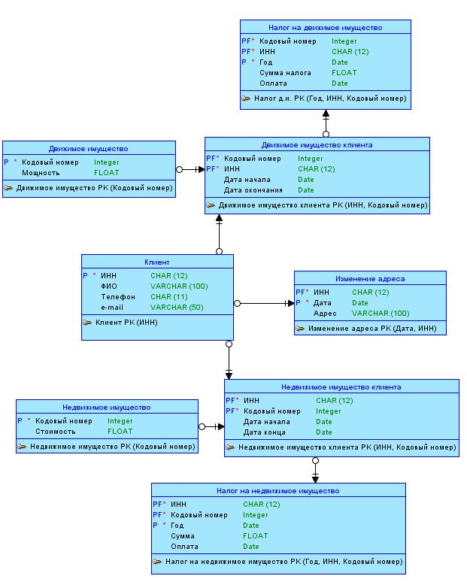
Рисунок 1 – Логическая модель данных

На основе данной логической модели сгенерирована физическая модель данных. На рисунке 2 представлена физическая модель данных после выполнения нормализации до 3НФ [2].
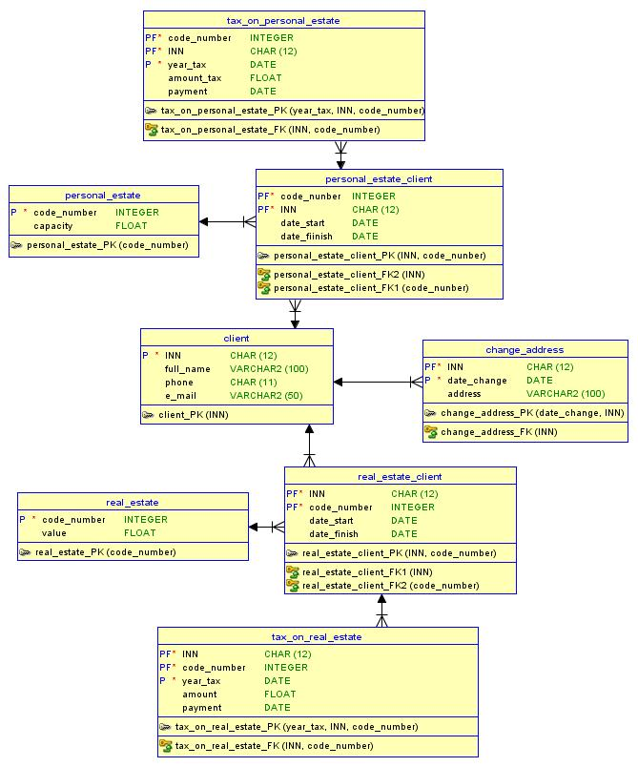
Рисунок 2 – Физическая модель данных

Добавление данных

На основе полученной физической модели сгенерирован DDL-скрипт для создания соответствующих объектов базы данных. В рамках данной курсовой работы использовалась СУБД Oracle Database 11g Express Edition [4].
Сгенерированный на основе представленной модели DDL-скрипт представлен в приложении А. DDL-скрипт с заполнением данных представлен в приложении Б.
Работа проводилась с таблицами CLIENT, PERSONAL_ESTATE, PERSONAL_ESTATE_CLIENT, REAL_ESTATE, REAL_ESTATE_CLIENT, TAX_ON_PERSONAL_ESTATE, TAX_ON_REAL_ESTATE. Информация из них представлена на рисунках 3-9.

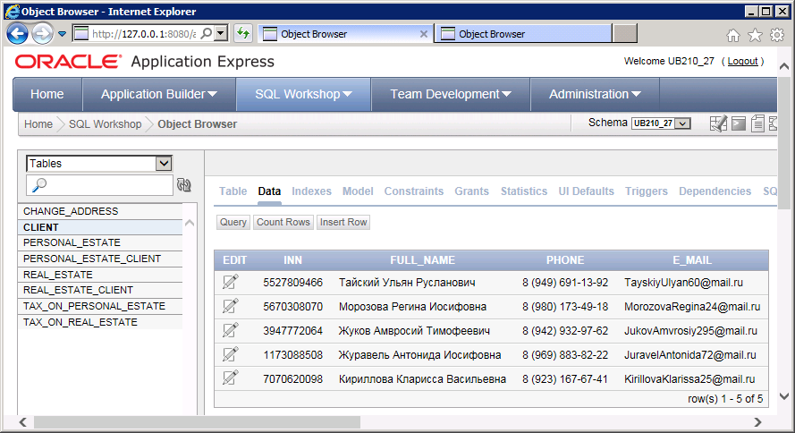
Рисунок 3 – Заполненная таблица «CLIENT»

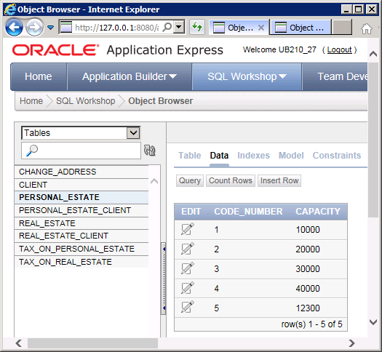
Рисунок 4 – Заполненная таблица “PERSONAL_ESTATE”

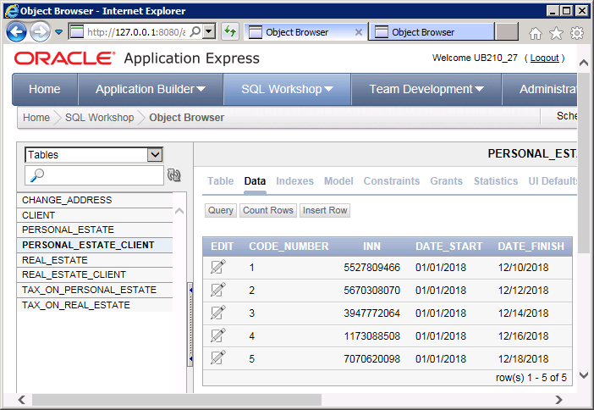
Рисунок 5 – Заполненная таблица “PERSONAL_ESTATE_CLIENT”

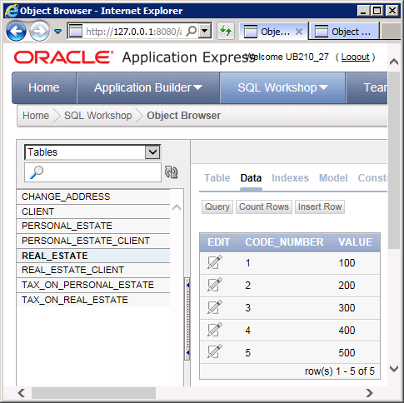
Рисунок 6 – Заполненная таблица “REAL_ESTATE”

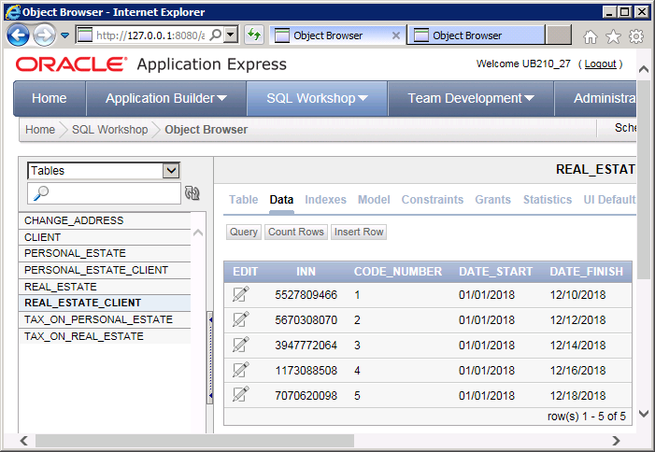
Рисунок 7 – Заполненная таблица “ REAL_ESTATE_CLIENT”

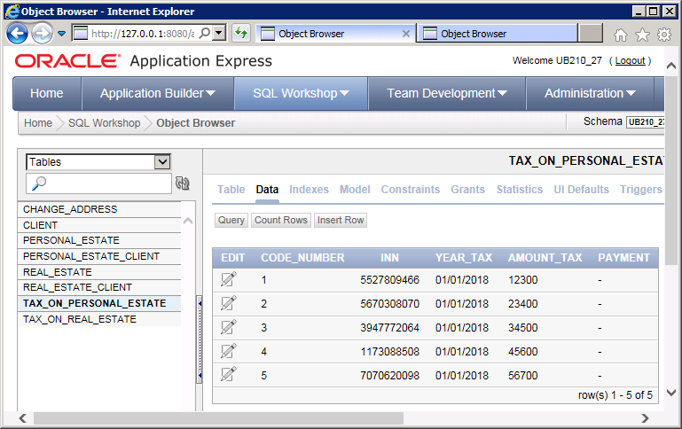
Рисунок 8 – Заполненная таблица “ TAX_ON_PERSONAL_ESTATE”

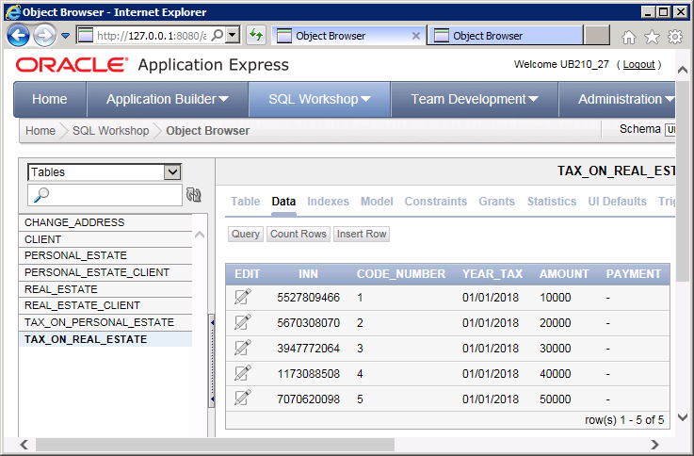
Рисунок 9 – Заполненная таблица “ TAX_ON_ REAL_ESTATE”

Запросы к данным
В рамках выполнения курсовой работы была создана PL/SQL процедура для вывода отчета о сумме всех неуплаченных налогов (рисунок 10), скрипт представлен в приложении B.

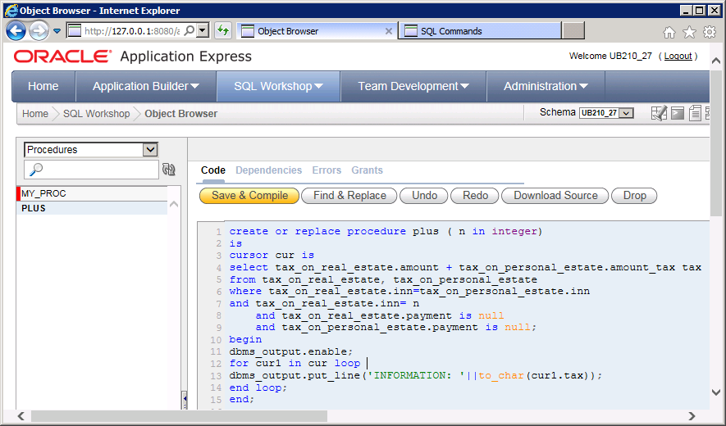
Рисунок 10 – PL/SQL процедура

Информация о сумме всех неуплаченных налогов, по клиенту с ИНН= 5527809466, полученная с помощью PL/SQL процедуры представлена на рисунке 11.

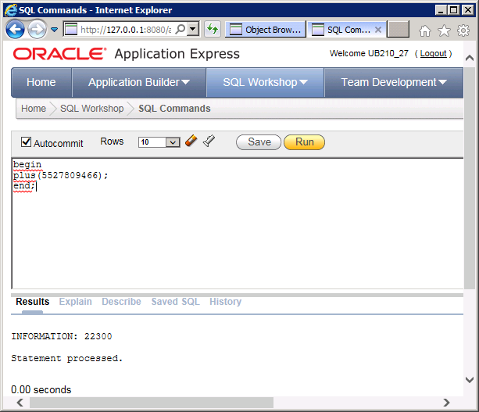
Рисунок 11 – PL/SQL процедура по ИНН=5527809466

Далее, на рисунках 12-15 представлены результаты работы процедуры по клиентам с ИНН= 5670308070, 3947772064, 1173088508, 7070620098.

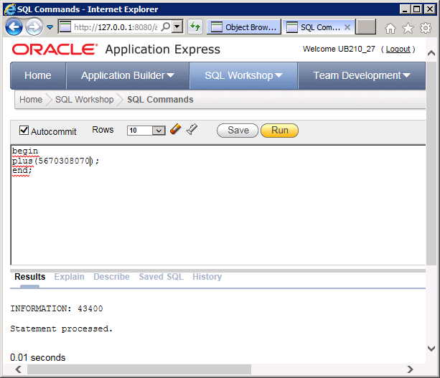
Рисунок 12 – PL/SQL процедура по ИНН=5670308070

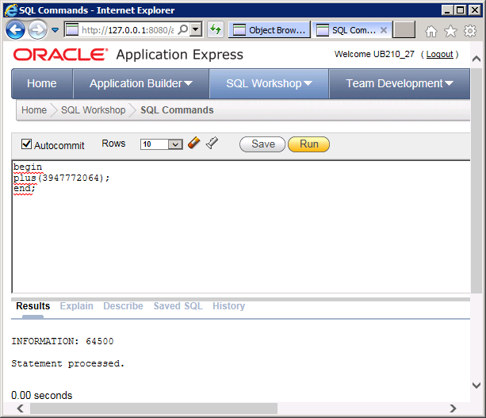
Рисунок 13 – PL/SQL процедура по ИНН=3947772064

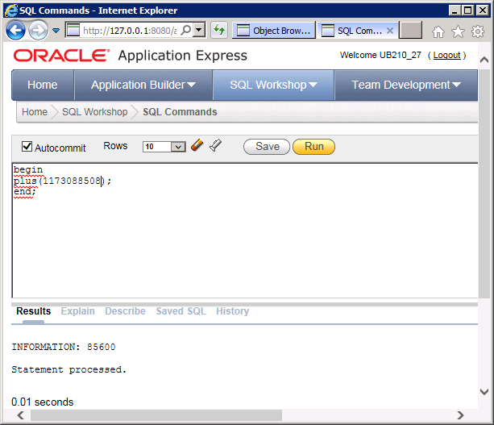
Рисунок 14 – PL/SQL процедура по ИНН=1173088508

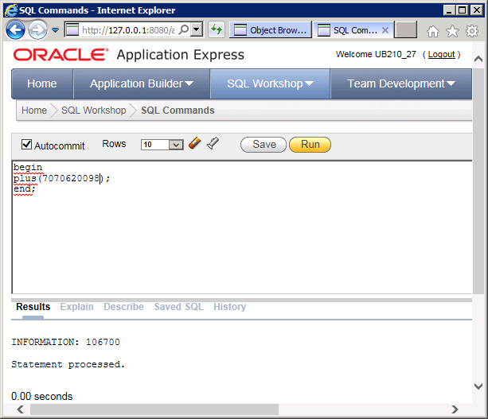
Рисунок 15 – PL/SQL процедура по ИНН=7070620098

ЗАКЛЮЧЕНИЕ

В процессе выполнения курсовой работы было изучено средство моделирования и разработки баз данных Oracle SQL Developer Data Modeler, а также среда быстрой разработки Oracle Application Express.
Результатом данной работы являются модель данных налоговой службы, нормализованная до 3НФ и созданная PL/SQL процедура, работа которой позволяет узнать информацию о сумме всех неуплаченных налогов клиента по его ИНН.

СПИСОК ИСПОЛЬЗОВАННЫХ ИСТОЧНИКОВ

- Oracle SQL Developer Data Modeler Documentation URL: http://docs.oracle.com/database/sql-developer-data-modeler-4.2/index.html (дата обращения: 03.05.2018)
- Хомоненко, А. Д. Базы данных: Учебник для вузов / А. Д. Хомоненко, В. М. Цыганков, М. Г. Мальцев; Под ред. А. Д. Хомоненко. – 3-е изд., доп. и перераб. – СПб.: КОРОНА-Век, 2009. – 736 с.
- SQL.ru – все про SQL, базы данных, программирование и разработку информационных систем. URL: http://sql.ru (дата обращения: 29.03.2018).
- Oracle Application Express URL: https://apex.oracle.com/en/ (дата обращения: 03.05.2018)
- Федеральная налоговая служба URL: https://www.nalog.ru/rn77/
(дата обращения 03.05.2018)

ПРИЛОЖЕНИЕ А

CREATE TABLE change_address (
inn CHAR(12) NOT NULL,
date_change DATE NOT NULL,
address VARCHAR2(100)
);
ALTER TABLE change_address ADD CONSTRAINT change_address_pk PRIMARY KEY ( date_change,
inn );
CREATE TABLE client (
inn CHAR(12) NOT NULL,
full_name VARCHAR2(100),
phone CHAR(11),
e_mail VARCHAR2(50)
);
ALTER TABLE client ADD CONSTRAINT client_pk PRIMARY KEY ( inn );
CREATE TABLE personal_estate (
code_number INTEGER NOT NULL,
capacity FLOAT
);
ALTER TABLE personal_estate ADD CONSTRAINT personal_estate_pk PRIMARY KEY ( code_number );
CREATE TABLE personal_estate_client (
code_number INTEGER NOT NULL,
inn CHAR(12) NOT NULL,
date_start DATE,
date_finish DATE
);
ALTER TABLE personal_estate_client ADD CONSTRAINT personal_estate_client_pk PRIMARY KEY ( inn,
code_number );
CREATE TABLE real_estate (
code_number INTEGER NOT NULL,
value FLOAT
);
ALTER TABLE real_estate ADD CONSTRAINT real_estate_pk PRIMARY KEY ( code_number );
CREATE TABLE real_estate_client (
inn CHAR(12) NOT NULL,
code_number INTEGER NOT NULL,
date_start DATE,
date_finish DATE
);
ALTER TABLE real_estate_client ADD CONSTRAINT real_estate_client_pk PRIMARY KEY ( inn,
code_number );
CREATE TABLE tax_on_personal_estate (
code_number INTEGER NOT NULL,
inn CHAR(12) NOT NULL,
year_tax DATE NOT NULL,
amount_tax FLOAT,
payment DATE
);
ALTER TABLE tax_on_personal_estate
ADD CONSTRAINT tax_on_personal_estate_pk PRIMARY KEY ( year_tax,
inn,
code_number );
CREATE TABLE tax_on_real_estate (
inn CHAR(12) NOT NULL,
code_number INTEGER NOT NULL,
year_tax DATE NOT NULL,
amount FLOAT,
payment DATE
);
ALTER TABLE tax_on_real_estate
ADD CONSTRAINT tax_on_real_estate_pk PRIMARY KEY ( year_tax,
inn,
code_number );
ALTER TABLE change_address
ADD CONSTRAINT change_address_fk FOREIGN KEY ( inn )
REFERENCES client ( inn );
ALTER TABLE personal_estate_client
ADD CONSTRAINT personal_estate_client_fk1 FOREIGN KEY ( code_nunber )
REFERENCES personal_estate ( code_number );
ALTER TABLE personal_estate_client
ADD CONSTRAINT personal_estate_client_fk2 FOREIGN KEY ( inn )
REFERENCES client ( inn );
ALTER TABLE real_estate_client
ADD CONSTRAINT real_estate_client_fk1 FOREIGN KEY ( inn )
REFERENCES client ( inn );
ALTER TABLE real_estate_client
ADD CONSTRAINT real_estate_client_fk2 FOREIGN KEY ( code_number )
REFERENCES real_estate ( code_number );
ALTER TABLE tax_on_personal_estate
ADD CONSTRAINT tax_on_personal_estate_fk FOREIGN KEY ( inn,
code_number )
REFERENCES personal_estate_client ( inn,
code_nunber );
ALTER TABLE tax_on_real_estate
ADD CONSTRAINT tax_on_real_estate_fk FOREIGN KEY ( inn,
code_number )
REFERENCES real_estate_client ( inn,
code_number );

ПРИЛОЖЕНИЕ Б

insert into client (INN, FULL_NAME, PHONE, E_MAIL) values ('5527809466', 'Тайский Ульян Русланович', '8 (949) 691-13-92', 'TayskiyUlyan60@mail.ru');
insert into client (INN, FULL_NAME, PHONE, E_MAIL) values ('5670308070', 'Морозова Регина Иосифовна', '8 (980) 173-49-18', 'MorozovaRegina24@mail.ru');
insert into client (INN, FULL_NAME, PHONE, E_MAIL) values ('3947772064', 'Жуков Амвросий Тимофеевич', '8 (942) 932-97-62', 'JukovAmvrosiy295@mail.ru');
insert into client (INN, FULL_NAME, PHONE, E_MAIL) values ('1173088508', 'Журавель Антонида Иосифовна ', '8 (969) 883-82-22', 'JuravelAntonida72@mail.ru');
insert into client (INN, FULL_NAME, PHONE, E_MAIL) values ('7070620098', 'Кириллова Кларисса Васильевна ', '8 (923) 167-67-41', 'KirillovaKlarissa25@mail.ru');
insert into REAL_ESTATE (CODE_NUMBER, VALUE) values ('1', '100');
insert into REAL_ESTATE (CODE_NUMBER, VALUE) values ('2', '200');
insert into REAL_ESTATE (CODE_NUMBER, VALUE) values ('3', '300');
insert into REAL_ESTATE (CODE_NUMBER, VALUE) values ('4', '400');
insert into REAL_ESTATE (CODE_NUMBER, VALUE) values ('5', '500');
insert into REAL_ESTATE_CLIENT (INN, CODE_NUMBER, DATE_START, DATE_FINISH) values ('5527809466', '1', '01/01/2018', '12/10/2018');
insert into REAL_ESTATE_CLIENT (INN, CODE_NUMBER, DATE_START, DATE_FINISH) values ('5670308070', '2', '01/01/2018', '12/12/2018');
insert into REAL_ESTATE_CLIENT (INN, CODE_NUMBER, DATE_START, DATE_FINISH) values ('3947772064', '3', '01/01/2018', '12/14/2018');
insert into REAL_ESTATE_CLIENT (INN, CODE_NUMBER, DATE_START, DATE_FINISH) values ('1173088508', '4', '01/01/2018', '12/16/2018');
insert into REAL_ESTATE_CLIENT (INN, CODE_NUMBER, DATE_START, DATE_FINISH) values ('7070620098', '5', '01/01/2018', '12/18/2018');
insert into tax_on_real_estate (YEAR_TAX, INN, CODE_NUMBER, AMOUNT) values ('01/01/2018', '5527809466', '1', '10000');
insert into tax_on_real_estate (YEAR_TAX, INN, CODE_NUMBER, AMOUNT) values ('01/01/2018', '5670308070', '2', '20000');
insert into tax_on_real_estate (YEAR_TAX, INN, CODE_NUMBER, AMOUNT) values ('01/01/2018', '3947772064', '3', '30000');
insert into tax_on_real_estate (YEAR_TAX, INN, CODE_NUMBER, AMOUNT) values ('01/01/2018', '1173088508', '4', '40000');
insert into tax_on_real_estate (YEAR_TAX, INN, CODE_NUMBER, AMOUNT) values ('01/01/2018', '7070620098', '5', '50000');
insert into personal_estate (code_number, capacity) values ('1', '10000');
insert into personal_estate (code_number, capacity) values ('2', '20000');
insert into personal_estate (code_number, capacity) values ('3', '30000');
insert into personal_estate (code_number, capacity) values ('4', '40000');
insert into personal_estate (code_number, capacity) values ('5', '12300');
insert into personal_estate_client (INN, code_number, date_start, date_finish) values ('5527809466', '1', '01/01/2018', '12/10/2018');
insert into personal_estate_client (INN, code_number, date_start, date_finish) values ('5670308070', '2', '01/01/2018', '12/12/2018');
insert into personal_estate_client (INN, code_number, date_start, date_finish) values ('3947772064', '3', '01/01/2018', '12/14/2018');
insert into personal_estate_client (INN, code_number, date_start, date_finish) values ('1173088508', '4', '01/01/2018', '12/16/2018');
insert into personal_estate_client (INN, code_number, date_start, date_finish) values ('7070620098', '5', '01/01/2018', '12/18/2018');
insert into TAX_ON_PERSONAL_ESTATE (YEAR_TAX, INN, CODE_NUMBER, AMOUNT_TAX) values ('01/01/2018', '5527809466', '1', '12300');
insert into TAX_ON_PERSONAL_ESTATE (YEAR_TAX, INN, CODE_NUMBER, AMOUNT_TAX) values ('01/01/2018', '5670308070', '2', '23400');
insert into TAX_ON_PERSONAL_ESTATE (YEAR_TAX, INN, CODE_NUMBER, AMOUNT_TAX) values ('01/01/2018', '3947772064', '3', '34500');
insert into TAX_ON_PERSONAL_ESTATE (YEAR_TAX, INN, CODE_NUMBER, AMOUNT_TAX) values ('01/01/2018', '1173088508', '4', '45600');
insert into TAX_ON_PERSONAL_ESTATE (YEAR_TAX, INN, CODE_NUMBER, AMOUNT_TAX) values ('01/01/2018', '7070620098', '5', '56700');

ПРИЛОЖЕНИЕ В

create or replace procedure summa ( n in integer)
is
cursor cursor1 is
select tax_on_real_estate.amount + tax_on_personal_estate.amount_tax tax
from tax_on_real_estate, tax_on_personal_estate
where tax_on_real_estate.inn=tax_on_personal_estate.inn
and tax_on_real_estate.inn= n
and tax_on_real_estate.payment is null
and tax_on_personal_estate.payment is null;
begin
dbms_output.enable;
for cur1 in cursor1 loop
dbms_output.put_line('INFORMATION: '||to_char(cur1.tax));
end loop;
end;
​

